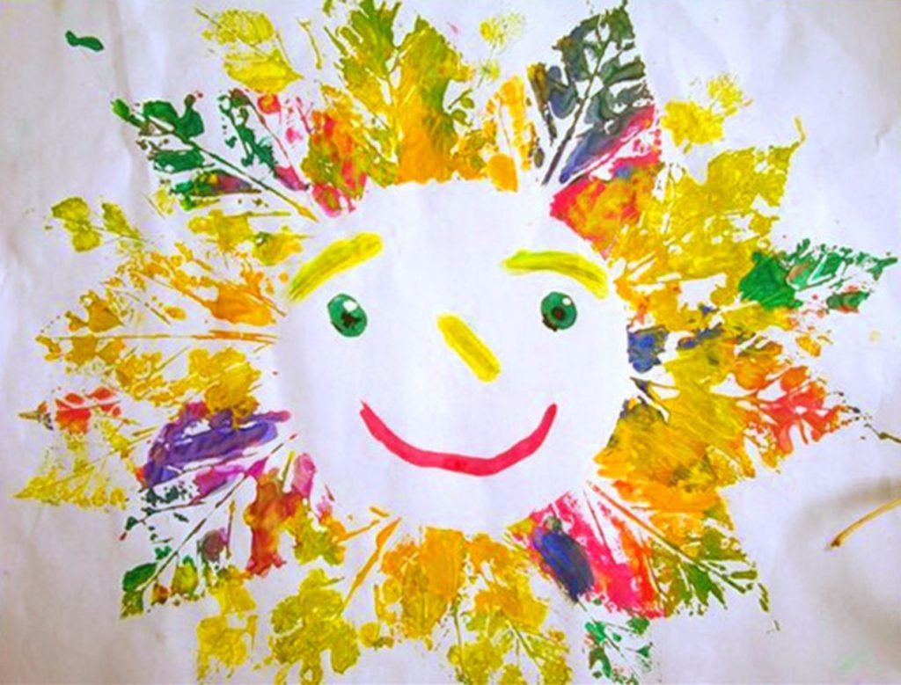
Консультация для родителей :
«Использование нетрадиционных техник рисования с детьми в домашних условиях ».
Зачем и почему рисуют наши дети? Да потому, что изобразительная деятельность является едва ли не самым интересным видом деятельности дошкольников. Она позволяет ребенку отразить в изобразительных образах свои впечатления об окружающем мире, выразить свое отношение к ним. Вместе с тем, изобразительная деятельность имеет неоценимое значение для всестороннего эстетического, нравственного, трудового и умственного развития детей.
Но, обучая ребенка рисованию, не следует переусердствовать. Не стоит постоянно заставлять ребенка рисовать. Необходимо создать у него положительную мотивацию к рисованию, желание быть творцом.
Наиболее интересными формами изобразительной деятельности для детей являются нетрадиционные техники рисования. Чтобы привить любовь к изобразительному искусству, вызвать интерес к рисованию начиная с младшего дошкольного возраста, надо использовать нетрадиционные способы изображения. Такое нетрадиционное рисование доставляет детям множество положительных эмоций, раскрывает возможность использования хорошо знакомых им предметов в качестве художественных материалов, удивляет своей непредсказуемостью.
Необычные способы рисования так увлекают детей, что, образно говоря, в группе разгорается настоящее пламя творчества, которое завершается выставкой детских рисунков.
Какие нетрадиционные способы рисования можно использовать дома? Кляксография, рисование солью, рисование пальцами. Мыльными пузырями, разбрызгиванием т.д. Разве вам неинтересно узнать, что получится, если рисовать тряпкой или скомканной бумагой?
Подобные нестандартные подходы к организации изобразительной деятельности удивляют и восхищают детей, тем самым, вызывая стремление заниматься таким интересным делом.
Уважаемые родители!
Предлагаю Вам познакомиться с необычными техниками рисования. Ваш ребенок получит массу удовольствия и расширит свои возможности, если вы будете предлагать ему новые, необычные материалы и техники для изобразительного творчества.
Веселые брызги
Попробуйте сначала сами, а потом покажите ребенку, что нужно делать. Набираете полную кисть краски, держите ее над бумагой, а другой рукой ударяете по кисти. Так можно получить интересный фон для будущего рисунка. А можно еще до разбрызгивания положить на бумагу шаблоны - фигурки, вырезанные из картона. Например, силуэты звезд, полумесяца, цветов, зверюшек... Получившиеся "белые пятна" можно оставить пустыми или раскрасить.
Отпечатки листьев…
На прогулке соберите вместе с ребенком листья самых разнообразных форм. Дома разведите в бумажных стаканчиках краски так, чтобы они были достаточной густоты. Покрывайте поверхность листа краской и прижимайте его окрашенной стороной к бумаге. Сверху положите другой лист бумаги и разгладьте рукой или скалкой. Снимите верхнюю бумагу и посмотрите, что получилось. Может быть, придется сначала немного потренироваться, а потом ребенок сможет составить целую композицию из отпечатков листьев.
...и отпечатки пальцев
Очень интересные эффекты получаются, если создавать изображение с помощью отпечатков собственных пальцев или ладошек. Конечно, краску нужно взять легко смывающуюся, например гуашь. С акварелью узоры из отпечатков получатся не такими контрастными и выразительными. Начать можно с простых изображений - цветок, кисть винограда... А необходимые детали можно потом дорисовать карандашом.
Каракули
Вместе с ребенком по очереди рисуйте на листке бумаги прямые и кривые линии, пересекающие друг друга. Затем можно закрасить участки, ограниченные этими линиями, карандашами или фломастерами разного цвета, заполнить их штрихами, крапинками, клеточками.
Картофельные штампы
Разрежьте пополам сырую картофелину и на месте среза вырежьте простой рельеф - цветок, сердечко, рыбку, звездочку... Пропитайте краской штемпельную подушечку и покажите ребенку, как нужно делать отпечатки. Если нет специальной подушечки, можно взять кусок губки или наносить краску прямо на поверхность среза. Если заготовить несколько разных штампов, малыш сможет с их помощью создавать даже сюжетные картинки или изготовить прекрасную оберточную бумагу для подарка. Это занятие - хороший предлог познакомить ребенка с различными геометрическими формами: кругом, квадратом и т. д.
Рисование губкой
Вам понадобится несколько губок - для каждого цвета отдельная. Сначала попробуйте сами: обмакните губку в краску, слегка отожмите, чтобы удалить излишки. Теперь можно работать на листе легкими прикосновениями. «Близнецы»
Лист бумаги складываем пополам, на одной стороне листа рисуем красками или просто наносим пятна, кляксы, затем накрываем рисунок второй половиной листа, слегка проводим сверху рукой. Можно использовать несколько цветов, можно добавить немного блесток. Раскрываем - что получилось: бабочка, диковинный цветок. Прекрасное занятие для развития воображения.
Закрашивание рельефов
Берем лист бумаги, подкладываем под него монетку, закрашиваем сверху мягким карандашом или восковым мелком. На бумаге проявляется рельеф. Можно найти любые другие твердые поверхности с интересной фактурой: листья с толстыми прожилками, кора деревьев, вышитая крестом скатерть, металлический значок... - просто посмотрите вокруг. Это не только увлечет ребенка, но и поможет развить его тонкие ручные навыки.

Использование нетрадиционных методов может привить детям желание рисовать, сделать ребенку занятие интересными и познавательными.
Не ждите от ребенка шедевров: цель любой изобразительной деятельности - получить удовольствие. Не увлекайтесь критикой, даже справедливой, иначе рискуете отвратить малыша от этого занятия. Но старайтесь и не захваливать, иначе он перестанет воспринимать похвалы всерьез. Удачи Вам !

